INDICAÇÃO Nº 719/2013

INDICO ao Prefeito Municipal, Exmº. Dr. Fernando Galvão Moura, nos termos regimentais, para, com a garagem Municipal ou com o Departamento Municipal de Obras, determine reparos, por meio de operação tapa-buracos, na pavimentação asfáltica de dois trechos localizados na Rua Amadeu Oliva, um nas imediações da Avenida Antonio Bispo e outro no cruzamento com a Alameda José Firmino Carlos, no Jardim Alvorada.

Justificativa

Devido ao movimento de veículos, chuvas e/ou falhas na drenagem das águas pluviais, a Rua Amadeu Oliva está sofrendo constantes desgastes do asfalto em determinados trechos.
Nos trechos da via em questão se observa que a pavimentação está tomada por buracos, conforme se vê nas fotos anexadas, alguns buracos vêm se avolumando, onde, inclusive, empoçamentos estão ocorrendo, se tornando possíveis criadouros de insetos nocivos a saúde.
Oportuno lembrar, que a Rua Amadeu Oliva é de duplo sentido de circulação, apresentando fluxo intenso de veículos e muitos buracos estão causando transtornos para os motoristas e moradores das imediações que reclamam constantemente da situação.
Razão pela qual, peço que, com urgência, tome as providências devidas.

Juliano Cesar Rodrigues
VEREADOR – PMDB

Ind68-13

Rua Amadeu Oliva, trecho que cruza com a Avenida Antonio Bispo

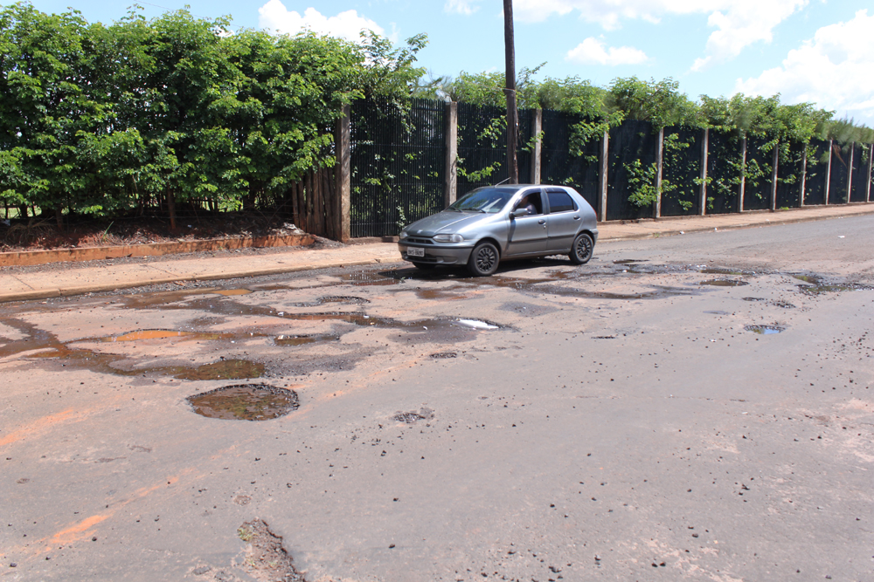

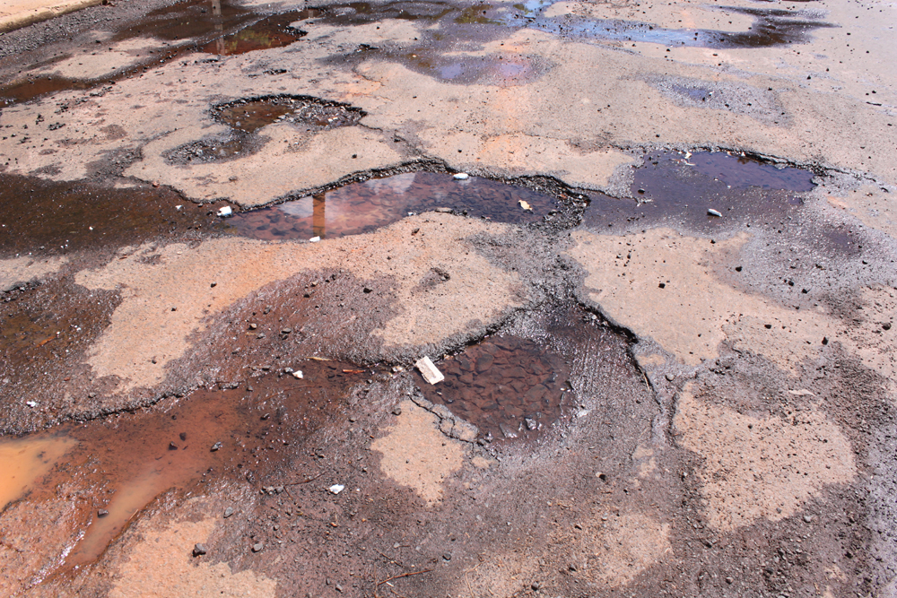

Rua Amadeu Oliva, trecho que cruza com a Alameda José Firmino Carlos

